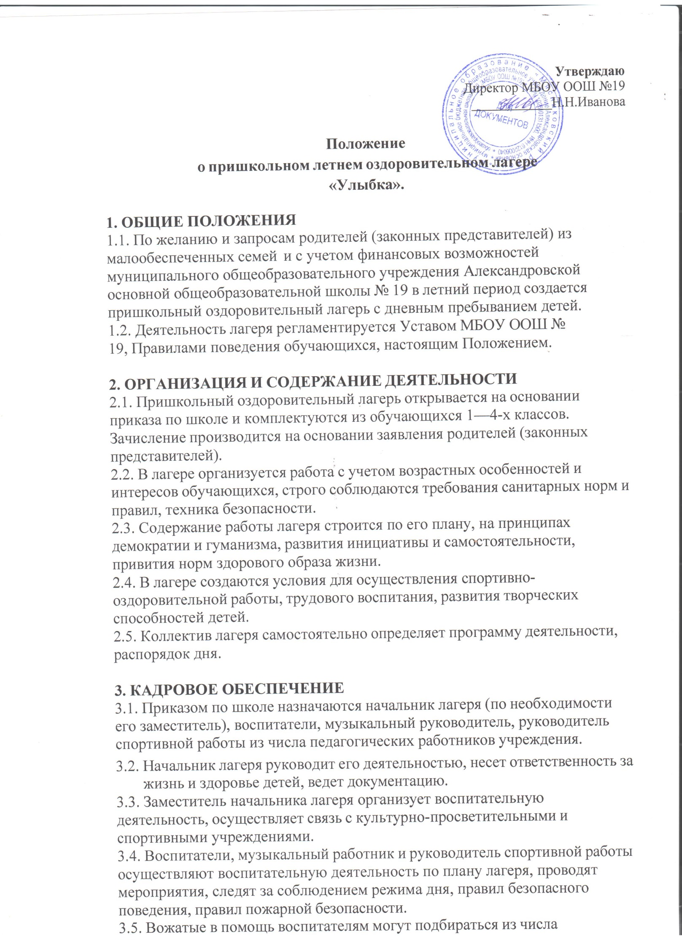

обучающихся в 8—9-х классах.

# 4.ОХРАНА ЖИЗНИ И ЗДОРОВЬЯ ДЕТЕЙ

4.1.Начальник лагеря, воспитатели, музыкальный руководитель, руководитель по спортивно-оздоровительной работе несут ответственность за жизнь и здоровье детей во время их пребывания в лагере.

4.2.Педагогические сотрудники, работающие в лагере, и дети должны строго соблюдать дисциплину, режим дня, план воспитательной работы, технику безопасности и правила пожарной безопасности.

4.3.Начальник лагеря проводит инструктаж по технике безопасности для сотрудников, а воспитатели — для детей под личную роспись инструктируемых.

4.4.В лагере действует план эвакуации на случай пожара и чрезвычайных ситуаций.

4.5.Организация питания осуществляется на основе примерных норм

питания. За качество питания несет ответственность бракеражная комиссия, утвержденная директором школы на время работы лагеря.

4.6.Организация походов и экскурсий производится на основании соответствующих инструкций директора образовательного учреждения.

# 5.ФИНАНСОВОЕ ОБЕСПЕЧЕНИЕ

# 5.1.Лагерь содержится за счет средств Фонда социального страхования, бюджетных и родительских средств. Для содержания лагеря могут быть привлечены спонсорские средства.